Причёски и атрибуты Игрушки завитушки

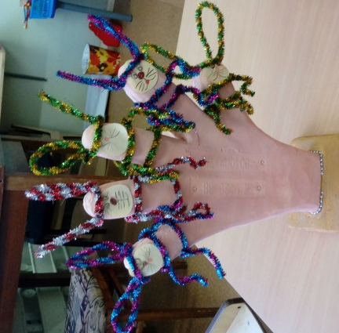
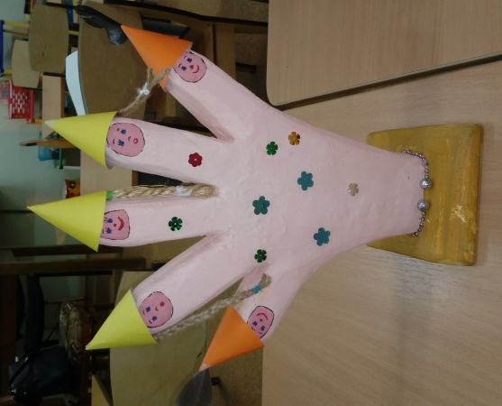

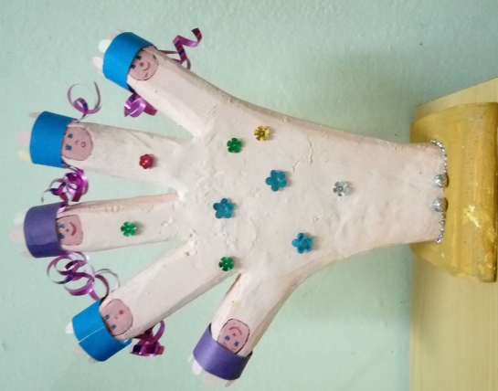

Блестящие персонажи
Декорации на пальчиках

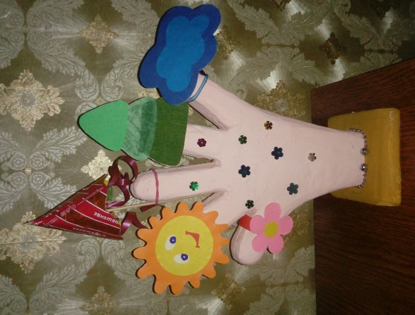
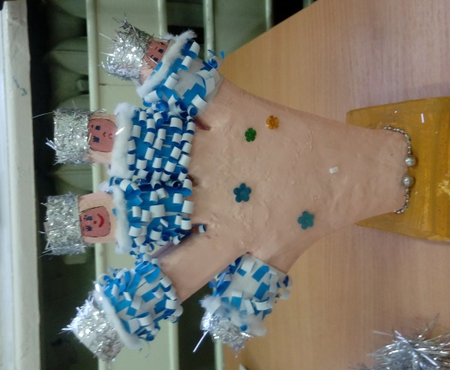

Космические фантазии Зимняя композиция

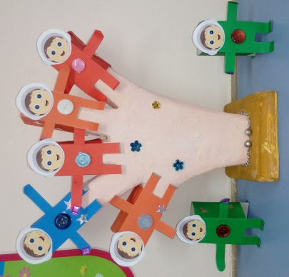

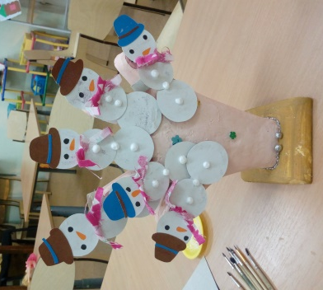

Мы сегодня вам расскажем, Круглого снеговика,
И расскажем, и покажем. Белоснежную снежинку,
Вот рука, стоит одна, Снегурочку и ракету
В гости ждёт друзей она. Космонафтов и планету.
Все мы любим мастерить. Головной убор с пречёской,
И теперь целый мир Солнце, тучку, ёлку, зонтик.
На руке мы создадим. Вот и всё мы показали,
показали и рассказали.

